# *Progetto Basi Di Dati – Social market*

# *Anno accademico 2021-2022*

PARTE 1

Simone Lutero 4801326

Ilaria Bruzzone 4844842

Debora Rustemaj 4684484

1)Requisiti ristrutturati e disambiguazioni

Si richiede di progettare e realizzare (una parte di) una base di dati a supporto di un social market. Un social market è un punto di recupero e distribuzione di alimenti, prodotti per l’igiene della persona e la pulizia della casa(memorizzati sul database con identificativo univoco, nome/tipo prodotto, quantità e date di scadenza) a favore di persone in stato di disagio socioeconomico(quindi i clienti autorizzati).  
Il social market reperisce (per mezzo di donazioni in denaro/prodotto)e distribuisce risorse alimentari e beni di consumo “a costo zero”, utili a rispondere ai bisogni di cittadini in situazioni di fragilità sociale ed economica residenti nel territorio. In questo modo viene inoltre perseguita la finalità di lotta allo spreco, promuovendo lo scambio, l’utilizzo ed il recupero di beni invenduti dismessi, nell’osservanza delle norme di igiene e sicurezza, attraverso l’attivazione della comunità locale(ovvero i volontari) e delle Associazioni del territorio(coloro che autorizzano i clienti ad acquistare presso il social market).

Chi è in difficoltà(cliente autorizzato) riceve prima di tutto potere d’acquisto: può fare la spesa scegliendo liberamente i prodotti che più servono alla famiglia, pagando non in euro ma con punti da un budget che è assegnato sulla base del reddito e del numero dei componenti famigliari (da un minimo di 30 ad un massimo di 60 punti mensili). L’autorizzazione ad accedere al social market è concessa dai Servizi Sociali, e dai Centri di Ascolto, previa verifica dei requisiti.  
Il social market ha quindi un insieme di clienti(autorizzati all’acquisto), per ognuno dei quali viene registrato un codice (codice cliente), codice fiscale e dati anagrafici del titolare dell’autorizzazione(nome, cognome, data di nascita), dati di contatto (telefono, ecc)(telefono ed indirizzo di posta elettronica), quale ente/centro lo ha autorizzato, data di inizio autorizzazione (l’autorizzazione ha validità di sei mesi), i punti mensili e il saldo attuale, il numero di componenti il nucleo familiare e le relative fasce d’età (perché influenzano i prodotti da consigliare). Si memorizza inoltre l’elenco di chi può utilizzare i punti per quel nucleo (con i relativi dati anagrafici e di contatto)(gli autorizzati nella famiglia), tipicamente  
sono autorizzati tutti i componenti il nucleo familiare sopra i 16 anni di età. Il social market raccoglie prodotti (con rispettiva quantità) e donazioni in denaro(importo). Le donazioni in denaro vengono a loro volta utilizzate per  
acquistare prodotti o per coprire le spese di gestione. I prodotti vengono raccolti da supermercati e negozi (prodotti vicino alla scadenza donati direttamente dal supermercato, prodotti donati dai clienti nei carrelli posti dopo le casse, prodotti raccolti in occasione di apposite iniziative/giornate es. colletta alimentare) o anche da privati che  
li portano direttamente al market. Nel caso di supermercati e negozi i prodotti vengono ritirati presso la loro sede(identificata da un indirizzo) e trasportati al market a cura di volontari, utilizzando mezzi propri dei volontari(con indicata la tipologia del veicolo).

Il social market tiene traccia di tutti i donatori, sia che siano privati che associazioni o esercizi commerciali con i  
relativi dati fiscali, recapiti e dati di contatto(ovvero codice fiscale /piva, indirizzo, numero di telefono, email). Vengono inoltre registrate tutte le donazioni ricevute (data, importo se in denaro o ingresso merci se in prodotti).  
Per ogni ingresso di prodotti nel market (donazione o acquisto diretto), viene registrata data e ora, chi riceve i prodotti, chi li consegna(tra i volontari che hanno dato disponibilità per quella determinata fascia oraria), e, nel caso di prodotti acquistati direttamente dal social market l’importo speso per l’acquisto (il market può acquistare prodotti perché ad esempio ha richiesta di shampoo e tra i prodotti donati non vi è lo shampoo).  
In particolare, per i prodotti viene mantenuto l’inventario corrente, con, per ogni tipologia di prodotto, il numero di punti corrispondenti, la quantità disponibile e, nel caso di beni deperibili, le relative date di scadenza. Per alcune  
tipologie di prodotto si registra inoltre fino a quando, oltre la data di scadenza, il prodotto è ancora commestibile (es. olio di oliva: 1 anno aggiuntivo, pasta di grano duro 2 mesi, ecc). Le modifiche rispetto alla versione precedente sono indicate in rosso.

I clienti vengono ricevuti su appuntamento e per ogni appuntamento viene registrato il titolare dell’autorizzazione(volontario che gestisce l’appuntamento), data e ora dell’appuntamento, il componente del nucleo che verrà al market, il volontario che lo accoglierà e lo accompagnerà nella scelta dei prodotti. Il volontario registrerà la lista dei prodotti acquistati con relative quantità, in modo che sia aggiornato l’inventario prodotti. All’appuntamento saranno associati il saldo punti iniziale e finale. Per motivi di privacy, viene accolto un solo cliente per volta, gli appuntamenti sono scaglionati di 5 minuti e hanno durata di 15 minuti.  
Il social market si basa sul lavoro di volontari per accoglienza e assistenza negli acquisti, riordino dei prodotti, trasporto al market dei prodotti offerti dai supermercati, collaborazione a eventi/raccolte(che sarebbero i servizi ai quali i volontari sono disponibili). Per ogni volontario si memorizzano le informazioni anagrafiche(nome, cognome, codice fiscale), i dati di contatto(email, telefono), eventuali associazioni a cui è collegato (es. scout Age-  
sci Genova 3), tipo di servizi per cui è disponibile, finestre temporali di disponibilità (es. giovedì pomeriggio dalle 3 alle 5)(come intervalli di tempo nei quali i volontari sono disponibili al servizio, ovvero i turni), e, nel caso di servizi di trasporto, tipo di veicolo (auto, furgone, ecc).  
Mensilmente il market prepara i turni (classificati come fasce orarie con assegnati i volontari e tipologie di servizi offerti per i servizi di accoglienza/riordino del mese successivo e i trasporti. Nel caso dei trasporti, si registra data, ora, chi vi prende parte, sede del ritiro (cioè l’indirizzo) e il numero di cestelli/scatoloni da ritirare mentre l’inventario dei prodotti ritirati viene effettuato quando i prodotti arrivano nel market.  
Su base giornaliera, settimanale o mensile (a seconda della tipologia di prodotto) viene inoltre effettuato lo “scarico” dall’inventario dei beni non più distribuibili perché troppo vicini alla reale scadenza. Tali prodotti, a seconda dello stato e a discrezione del volontario che effettua la procedura, vengono posti in un apposito cestello da cui  
gli acquirenti possono prenderli senza utilizzare punti o gettati come rifiuti. L’unica operazione registrata nella base di dati è lo “scarico”, per mantenere la disponibilità dei prodotti consistente, mentre la gestione successiva non viene registrata.

2)Progetto concettuale

a) Modello Entity-Relationship (ER) disponibile anche alla fine del documento. //da rimettere schema aggiornato

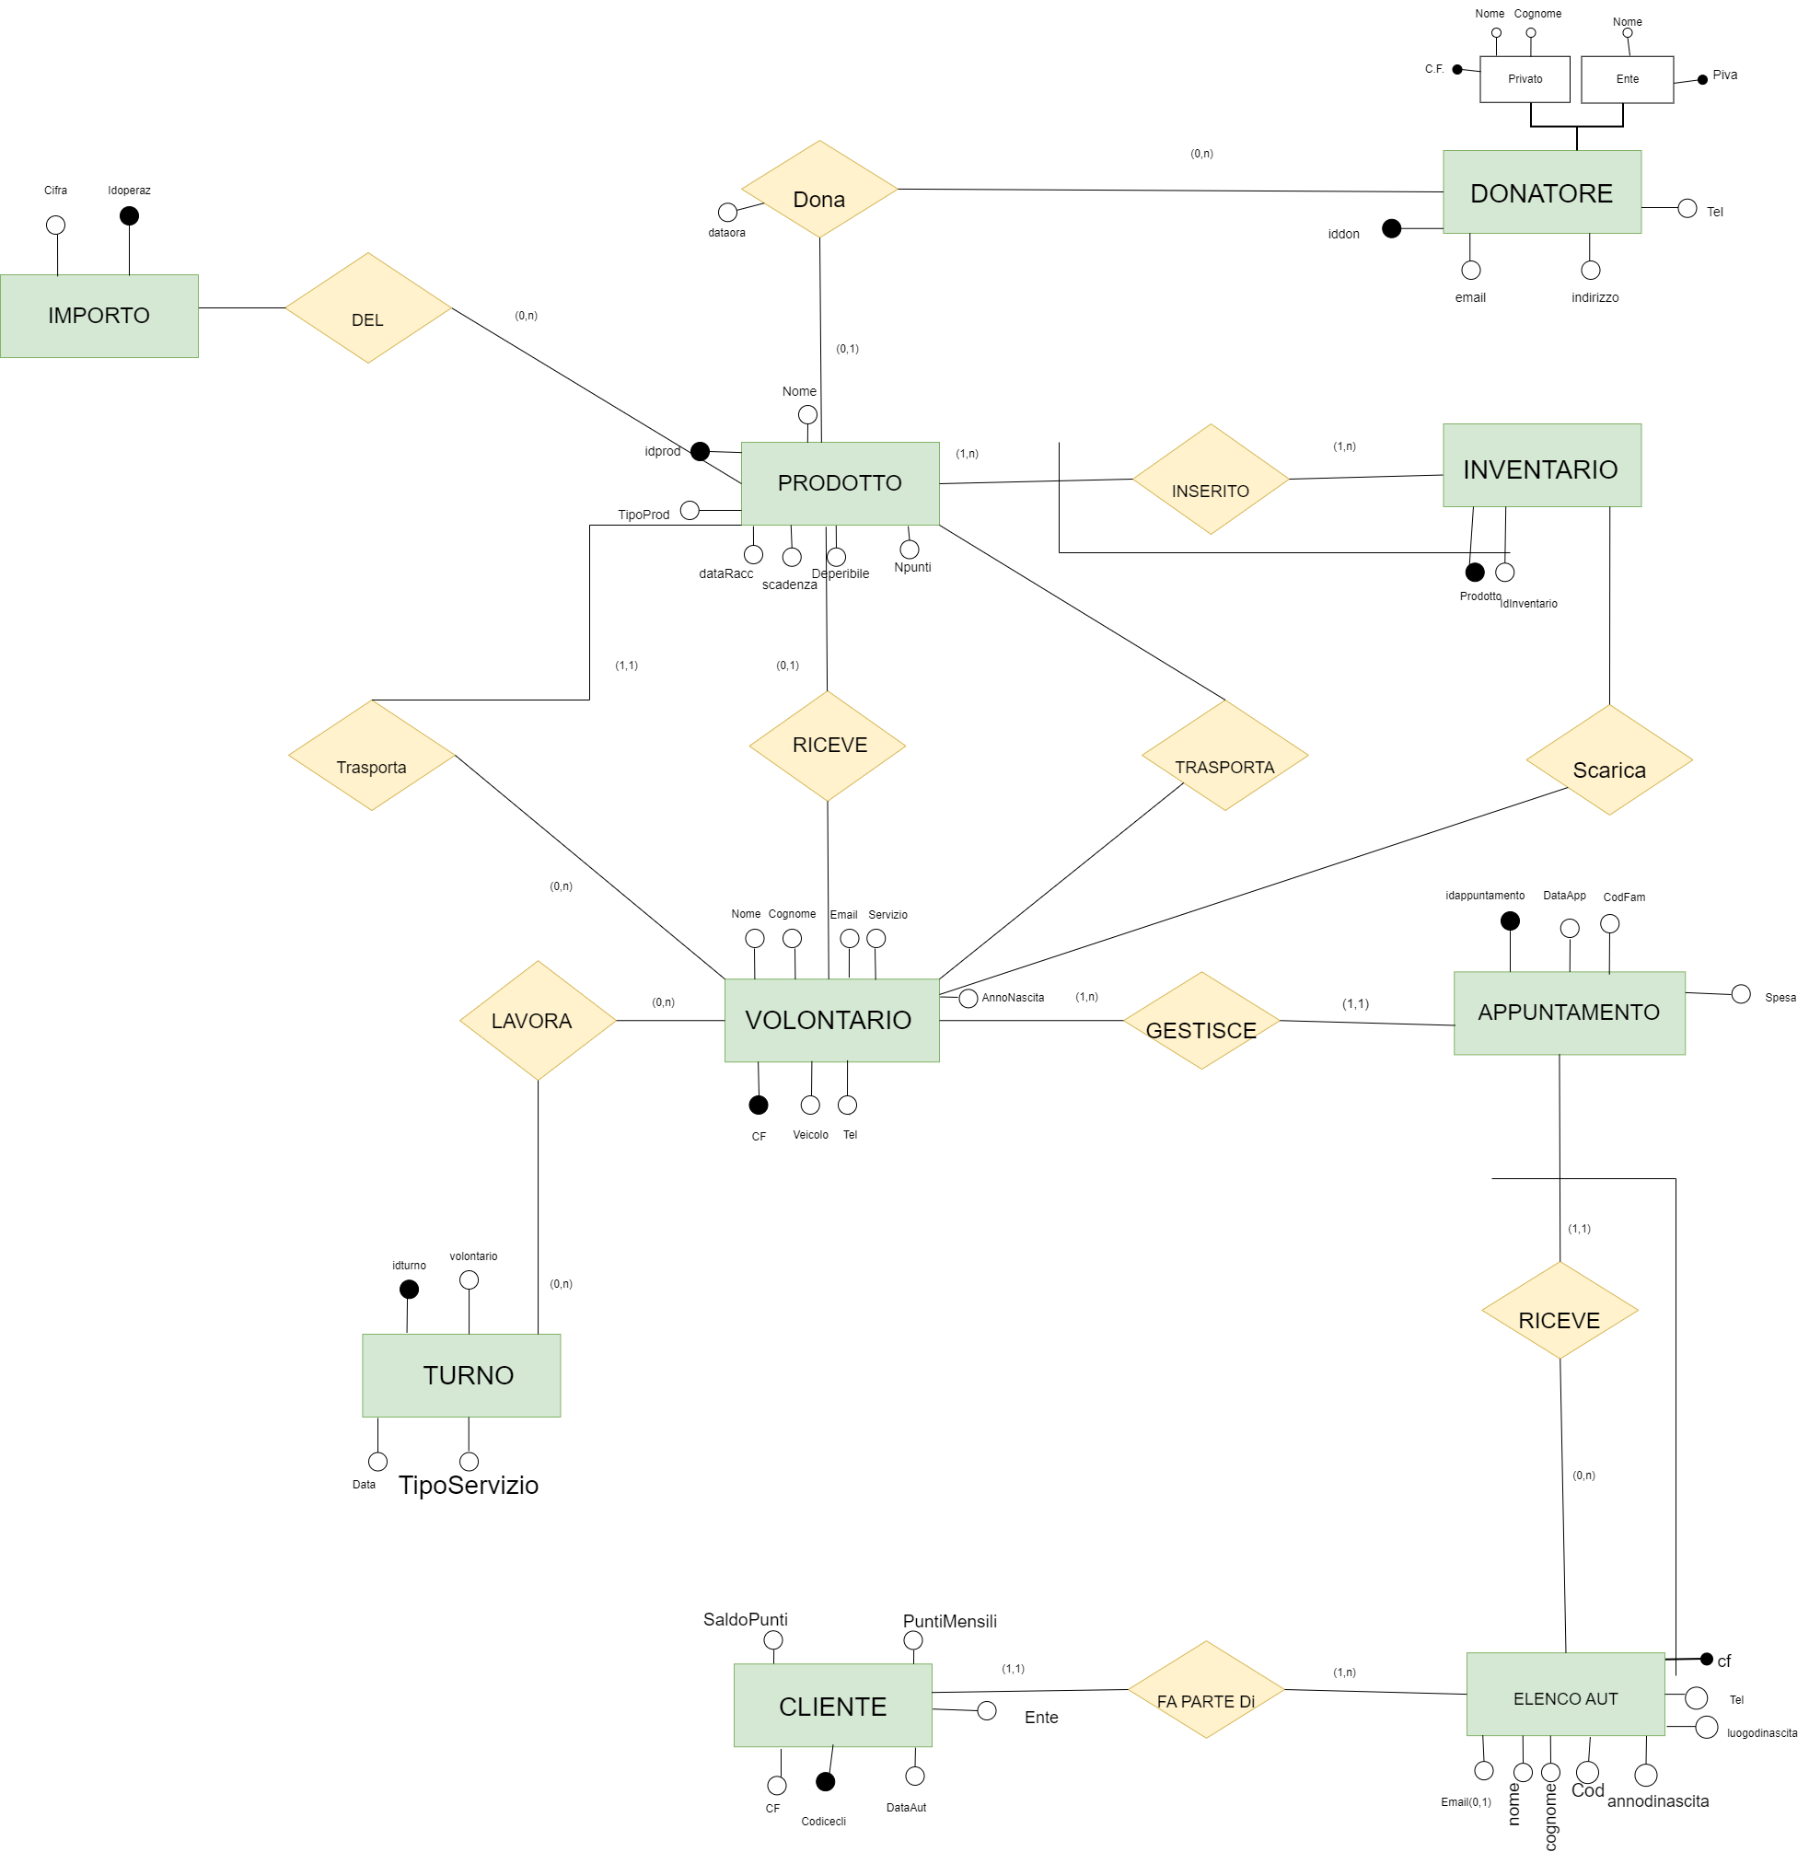

Domini:

FAMIGLIA -> Punti mensili compresi tra 30 e 60.

CLIENTE -> Al cliente è permesso l’acquisto solo se maggiore di 16 anni. Data Autorizzazione <= 6 mesi.

APPUNTAMENTO -> Puntiinizio > 0, Puntifine >= 0

VOLONTARIO -> Disp come tempo (giorno e orario) in cui il volontario è disponibile al servizio

PRODOTTO-> Data di acquisto >= Data di Raccolta. Data Massima > Scadenza. Data Raccolta <= Data Massima

b) Documentazione relativa ai domini degli attributi (dizionario Entità e dati)

Dizionario Entità

| Entità | Descrizione | Attributi | Chiavi |
| --- | --- | --- | --- |
| prodotto | I prodotti che sono venduti dal social market. | idprod(integer), nome (varchar(30)),tipoProd (varchar(30)), ventibile(boolean), deperibile (boolean), quantita (numeric),dataMassima(Date),Scadenza (date),dataRacc (date),npunti decimal (4,2) | idprod |
| inventario | Lista di prodotti presenti nel social market. | idinv(integer), qta(numeric),prodotto(numeric) | idinv |
| donatore | Indica la persona o l’ente che ha effettuato una donazione. | CF (VARCHAR(16)),piva(VARCHAR(11),email(varchar(40)),tel(varchar(40)),tipo(varchar(50), indirizzo(varchar(100)) | cf |
| volontario | Persona che lavora presso il social market, offre determinati servizi e si rende disponibile a tenere degli appuntamenti con i clienti autorizzati. | cf(varchar(16)),veicolo(varchar(40)), tel(varchar(40)), nome(varchar(40)), cognome(varchar(40)), email(varchar(50)), servizio(varchar(50)), dataNasc(data),disponibilita (varchar(40)) | cf |
| appuntamento | Appuntamento gestito dal volontario ed in uno stesso momento il volontario coinvolto non può tenere più di un appuntamento. | idapp(integer), dataApp (date),codfam(numeric),spesa(numeric),puntiiniziali(numeric(4,2)),puntifine(numeric(4,2)), cfvol(varchar(16)) | Idapp |
| turno | Turno di servizio del volontario | idturno(integer),volontario,(varchar(16)),orario(varchar(10)),data(date),tipoServizio (varchar(50)) | idturno |
| cliente | Cliente che ha effettuato un acquisto presso il social market. | cf(varchar(16)),cod (numeric(20)),tel (varchar(40)), dataAut (timesamp),codfam (numeric),nome (varchar(40)),cognome (varchar(40)),dataNasc(date),nomeEnte(varchar(40)),reddito (numeric) | codcli |
| Famiglia | Il cliente fa parte di un nucleo famigliare, quindi di famiglia | cf varchar(16) ,codfam,  ncomp numeric,  nome varchar(40),  cognome varchar(40) ,  datanasc date,  saldoPunti decimal(4,2),  puntiMensili decimal(4,2), | codfam |
| importo | Donazione in denaro che ha effettuato un donatore in beneficio del social market. | Idoperaz(numeric), cifra(float) | idoperaz |
| ElencoAut | Elenco di persone autorizzate per gli appuntamenti | cf varchar, tel varchar(40), cognome varchar (40), nome varchar (40), annodinascita data, luogodinascita, email | cf |

Dizionario Associazioni:

| Nome | Descrizione | Attributi | Entità collegate |
| --- | --- | --- | --- |
| lavora | Turni effettuati dal volontario |  | Turno, Volontario |
| scarica | Inventario con i prodotti scaricato dal volontario |  | Volontario, Inventario |
| gestisce | Appuntamento gestito dal volontario |  | Volontario, Appuntamento |
| riceve | Volontario riceve prodotto |  | Prodotto, Volontario |
| fa parte di | Cliente che fa parte degli autorizzati del nucleo familiare |  | Cliente, ElencoAut |
| inserito | Prodotto che è inserito nell’inventario prodotti |  | Prodotto, Inventario |
| trasporta | Prodotto che viene trasportato dal volontario |  | Prodotto, Volontario |
|  |  |  |  |
| riceve | Prodotto che il volontario riceve |  | Prodotto, Volontario |
| dona | Donazione effettuata |  | Donatore, Prodotto |
| del | Importo del prodotto |  | Importo,Prodotto |

c)Vincoli non esprimibili nel diagramma

| V1 : Una volta ottenuta l’autorizzazione, è valida per 6 mesi |
| --- |
| V2 : per alcune tipologie di prodotto si registra fino a quando il prodotto è commestibile (quindi anche oltre la scadenza) |
| V3 : gli appuntamenti sono scaglionati di 5 minuti e hanno durata di 15 minuti. Viene accolto un solo cliente per volta |
| V4: L’autorizzazione per accedere al social market viene concessa dai servizi sociali e dai centri d’ascolto, dopo opportuna verifica dei requisiti (ad esempio l’età) |

Note:

* Tipicamente sono autorizzati tutti i componenti familiari la cui età è > 16. Quindi gli autorizzati verranno inseriti in Cliente.
* Donazioni in denaro utilizzate per acquistare prodotti o per coprire le spese di gestione.
* I prodotti vengono raccolti da supermercati e negozi, prodotti vicini a scadenza donati dal supermercato, e quelli donati dai clienti dai carrelli posti dopo le casse, oppure dai privati che li portano direttamente nel market
* L’inventario dei prodotti ritirati viene aggiornato quando i prodotti vengono recapitati al social market

d)Specifica dei tipi di gerarchia di generalizzazione

| Entità padre | Entità figlie | Tipologia generalizzazione | Attributi Entità Padre | Attributi Entità figlie |
| --- | --- | --- | --- | --- |
| Donatore | Privato, Ente | Parziale, sovrapposta | IDdon, ind, email, tel | Privato : nome, CF  Ente : nome, piva |

Nel caso in cui il donatore sia un ente si inserirà la partita iva come chiave primaria. In caso contrario, se il donatore corrisponde ad un privato, verrà inserito il codice fiscale come chiave primaria.

Per quanto riguarda il tipo di generalizzazione, esistono dei privati che sono anche enti (e in tal caso hanno anche un’azienda ma potrebbero scegliere di donare come privato). Quindi si tratta di una generalizzazione Parziale e sovrapposta.

3)Progetto logico

a) Schema ER ristrutturato->

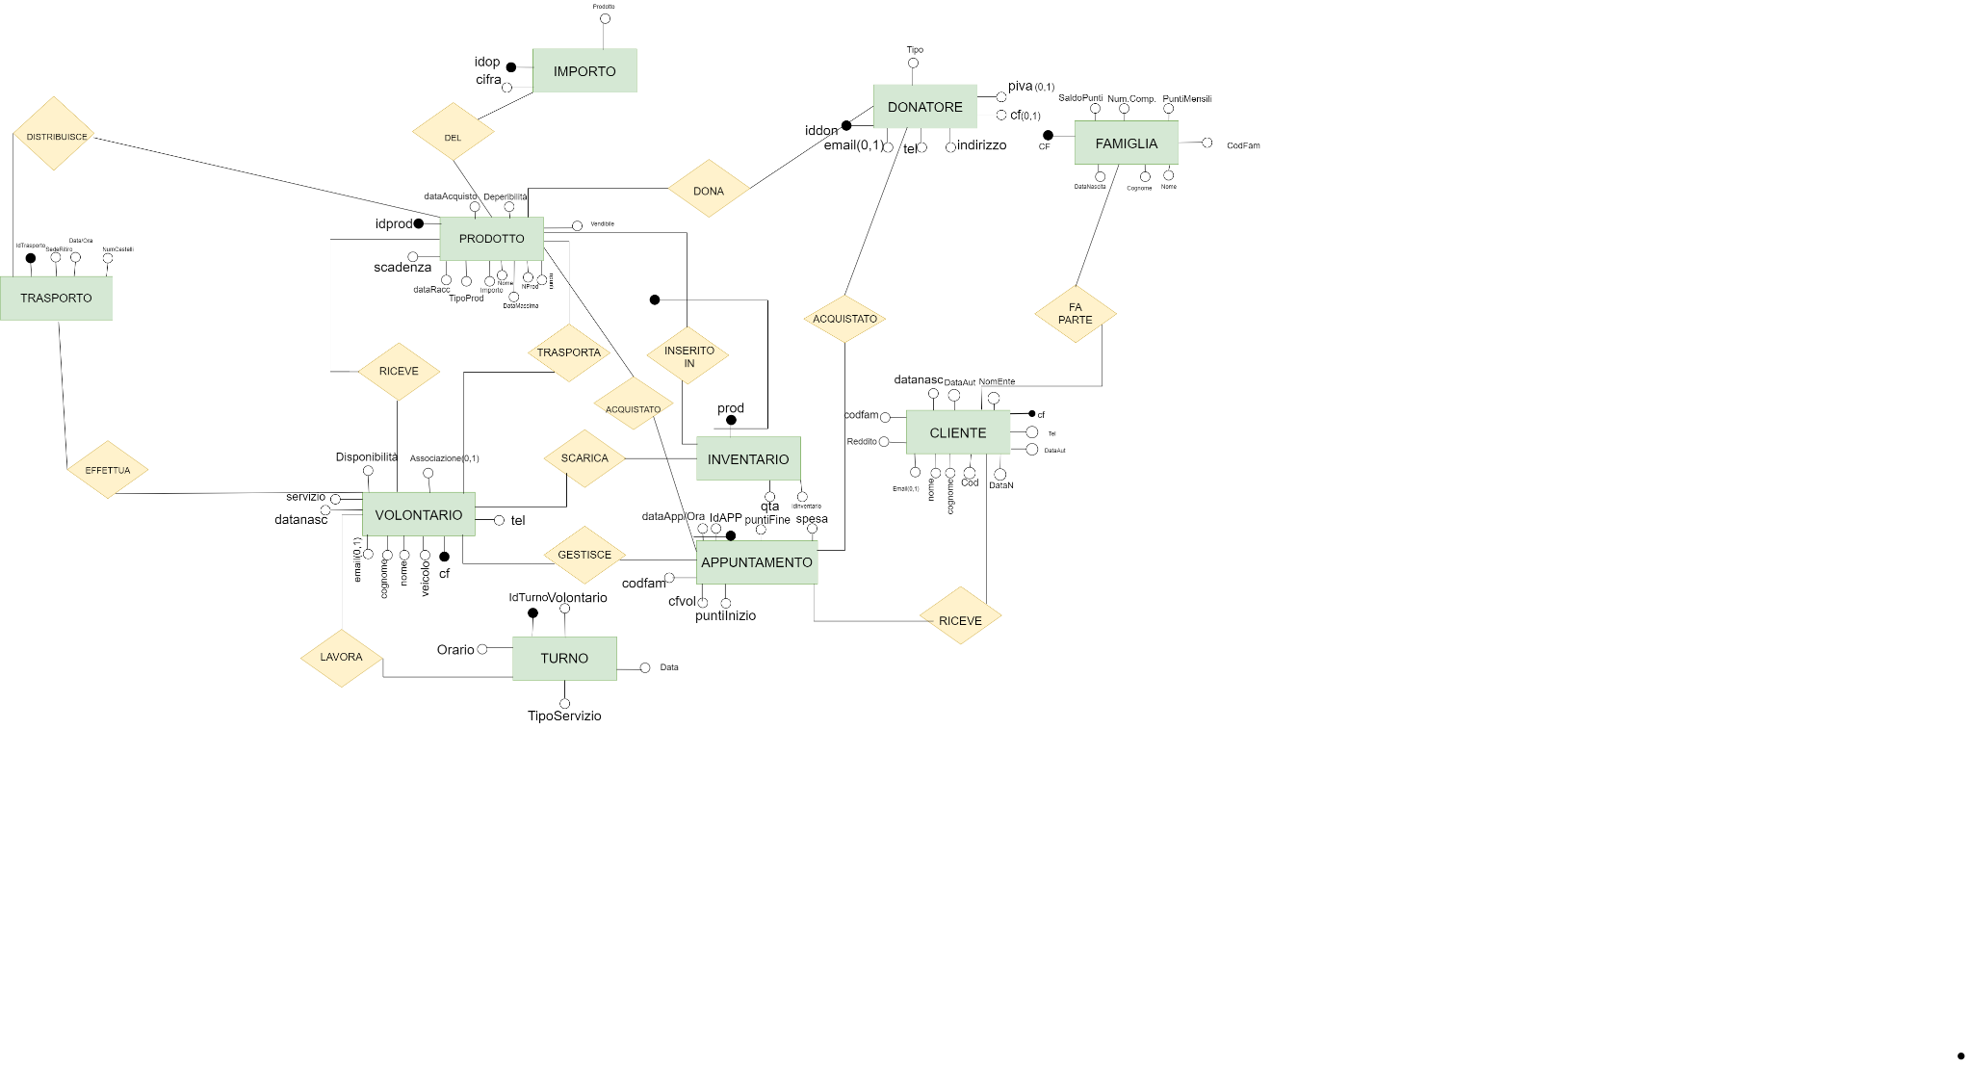

b) Modifiche domini degli attributi e informazioni sui domini di eventuali attributi introdotti

Nuovi attributi:

| Attributo | Entità | Definizione | Tipo |
| --- | --- | --- | --- |
| Qta | Inventario | Quantità dello specifico prodotto rimaste |  |
| Idprod -> Prodotto | Inventario | Identificativo del prodotto | integer |
| Cf | Donatore | Codice fiscale del donatore | Varchar(16) |
| Piva | Donatore | Partita iva del donatore | Varchar(11) |
| Tipo | Donatore | Identifica la tipologia di donatore (ente pubblico o privato) | Varcha(20) |
| Annonascita -> datanasc | Volontario | Data di nascita del volontario | date |
| Associazione | Volontario | L’associazione della quale fa parte il volontario | Varchar(40) |
| Disponibilità | Volontario | Fascia oraria nella quale il volontario è disponibile al servizio offerto dal social market | Varchar(30) |
| Puntiinizio | Appuntamento | Punti che ha il cliente ad inizio appuntamento | Numeric(4,2) |
| Puntifine | Appuntamento | Punti che ha il cliente al termine dell’appuntamento | Numeric(4,2) |
| Idappuntamento -> Idapp | Appuntamento | Identificativo appuntamento | Integer |
| Cfvol | Appuntamento | Codice fiscale del volontario che gestisce l’appuntamento | Varchar(16) |
| Importo | Prodotto | Importo associato al prodotto | Decimal(4,2) |
| dataMassima | Prodotto | Data massima (oltre scadenza) entro la quale si può ancora consumare il prodotto | date |
| Codfam | Cliente | Codice familiare del cliente | Integer |
| orario | Turno | Orario del turno | Varchar(10) |
| Vendibile | Prodotto | Attributo booleano per indicare se il prodotto è vendibile o meno | Boolean |

ElencoAut diventa Cliente con nuovi attributi

Famiglia avrà come attributi: cf, saldoPunti, puntiMensili,codfam, nComp, nome, cognome, datanasc (numero componenti familiari)

Cliente avrà come attributi: cf,cod,dataAut, codfam, nomEnte, reddito, nome, cognome, dataNasc,tel,email0

Eliminata l’associazione TRASPORTO ed Introdotta nuova entità TRASPORTO collegata a VOLONTARIO tramite l’associazione EFFETTUA e a PRODOTTO tramite l’associazione DISTRIBUISCE.

Nell’entità TRASPORTO avremo come attributi: dataora, sedeRitiro, nCestelli, idTrasp

Domini:

Aggiunto dominio per “orario” (attributo nell’entità turno) e di conseguenza un vincolo poiché per orario intendiamo la fascia oraria nella quale un volontario è disponibile al servizio ed effettua il turno (mattina o pomeriggio).

c)Modifiche all’elenco dei vincoli del modello concettuale

| V1 : Una volta ottenuta l’autorizzazione, è valida per 6 mesi |
| --- |
| V2 : per alcune tipologie di prodotto si registra fino a quando il prodotto è commestibile (quindi anche oltre la scadenza) |
| V3 : gli appuntamenti sono scaglionati di 5 minuti e hanno durata di 15 minuti. Viene accolto un solo cliente per volta |
| V4: L’autorizzazione per accedere al social market viene concessa dai servizi sociali e dai centri d’ascolto, dopo opportuna verifica dei requisiti (ad esempio l’età) |
| V5: Se il campo nPunti del prodotto è null, il prodotto viene considerato gratuito |
| V6: Si è autorizzati a utilizzare i punti del social market quando si compirà il 16esimo anno di età |
| V7: I punti mensili hanno un valore compreso tra 30 e 60 |
| V8: I punti che il cliente ha all’inizio dell’appuntamento deve essere maggiore dei punti che avrà a fine appuntamento |
| V9: I punti del cliente potranno essere maggiori o uguali di 0 |
| V10: La data di acquisto da parte del cliente deve essere successiva alla data in cui è stato raccolto il prodotto |
| V11: Non si possono raccogliere dei prodotti dei quali siamo già oltre la data massima di scadenza |
| V12 : Il numero dei cestelli trasportati deve essere positivo |

d)Documentazione relativa alla rimozione della gerarchia di generalizzazione:

Siccome abbiamo eliminato la gerarchia di generalizzazione eliminando le entità figlie PRIVATO ed ENTE, abbiamo assegnato a DONATORE gli attributi delle “ex” entità figlie.

Quindi ora DONATORE avrà come attributi-> tel, e-mail, ind (indirizzo di residenza), nome, cognome e gli attributi delle ex entità figlie (ovvero piva e cf). Nel caso in cui il donatore fosse un ente pubblico verrà memorizzata la partita iva, in caso contrario il codice fiscale.

e) Schema logico:

Prodotto(idProd,nome,tipoProd,vendibile,deperibile,dataMassima,scadenza,dataRacc, dataAcquisto, importo, nPunti)

Importo(idoperaz,cifra)

Volontario (cf, veicolo, tel, nome, cognome, email0, servizio, dataNasc, disponibilita, associazione)

Turno (idturno, volontarioVolontario, orario, data, tipoServizio)

Inventario (idinv, qta, prodottoprodotto)

Appuntamento (idapp, dataApp, codfam, spesa, puntiInizio, puntiFine)

Donatore (cf, piva, email0, tel,tipo , indirizzo)

Cliente(cf,cod,tel,email0,dataAut,codfamfamiglia,nome,cognome, dataNasc,nomeEnte,reddito)

Famiglia (cf,codfam,ncomp,nome,cognome,datanasc,saldoPunti,puntiMensili)

Trasporto (idTrasp, sedeRitiro, dataOra, nCestelli)

f) Verifica di qualità dello schema ed eventuali ottimizzazioni applicate tenendo in considerazione il carico di lavoro ->

Verifica qualità dei dati:

**appuntamento**:

in questa relazione appuntamento è identificato univocamente da IDAPP.

idapp --> spesa

idapp--> codfam,dataapp,puntiinizio,puntifine,cfvol

la relazione è in forma normale di Boyce-Codd dato che a sinistra delle dipendenze funzionali compaiono solo chiavi della relazione.

**cliente**:

chiave primaria: cod.

nella relazione cod rappresenta il codice cliente ed è chiave primaria.

il codice fiscale (cf) è identificato univocamente( chiave alternativa) poichè non ci possono essere due clienti con lo stesso codice fiscale.

telefono ed email non sono identificati univocamente poichè un cliente potrebbe condividere il telefono o l'email con un membro della famiglia.

cod--> cf

cf --> cod

cf--> nome,cognome,datanasc,dataaut,codfam,tel,email.

la relazione è in forma normale di Boyce-Codd dato che a sinistra delle dipendenze funzionali compaiono solo chiavi della relazione.

**famiglia**:

chiave primaria: codfam

il codice fiscale è identificato univocamente ( chiave alternativa).

codfam--> ncomp

codfam-->saldoPunti,puntiMensili

cf-->codfam

la relazione è in forma normale di Boyce-Codd dato che a sinistra delle dipendenze funzionali compaiono solo chiavi della relazione.

**prodotto**:

chiave primaria: idprod

idprod--> nome,tipoprod,vendibile,deperibile,scadenza,datamassiam,dataracc,dataacquisto,importo

la relazione è in forma normale di Boyce-Codd dato che a sinistra delle dipendenze funzionali compaiono solo chiavi della relazione.

**donatore**:

chiave primaria: cf

email e telefono non sono univoci perchè ci possono essere due donatori che appartengono alla stessa famiglia e quindi che condividono email e telefono.

cf-->tipo

cf-->tipo,email,tel,indirizzo

la relazione è in forma normale di Boyce-Codd dato che a sinistra delle dipendenze funzionali compaiono solo chiavi della relazione.

**importo**:

chiave primaria: idoperaz

idoperaz-->cifra

la relazione è in forma normale di Boyce-Codd dato che a sinistra delle dipendenze funzionali compaiono solo chiavi della relazione.

**turno**:

introduco idturno per semplicità come chiave primaria.

idturno --> volontario

idturno--> volontario,orario,data,tiposervizio.

la relazione è in forma normale di Boyce-Codd dato che a sinistra delle dipendenze funzionali compaiono solo chiavi della relazione.

**trasporto**:

chiave primaria: idtrasp

idtrasp-->dataora,sedeRitiro,ncestelli

la relazione è in forma normale di Boyce-Codd dato che a sinistra delle dipendenze funzionali compaiono solo chiavi della relazione.

**volontario**:

chiave primaria: cf

email e telefono non sono univoci perchè ci possono essere due volontari che appartengono alla stessa famiglia e quindi che condividono email e telefono.

cf-->nome

cf-->cognome

...

cf-->nome,cognome,tel,email,datanasc,associazione

la relazione è in forma normale di Boyce-Codd dato che a sinistra delle dipendenze funzionali compaiono solo chiavi della relazione.